07.04.2020 Ас-93
Урок української мови. Тема: ПР. Моделювання аудиторії. Налагодження контакту з аудиторією
Інструкція до вивчення теми уроку
- Ознайомтеся з теоретичним матеріалом уроку.
- Запишіть основні положення до зошита.
- Виконайте практичне завдання.
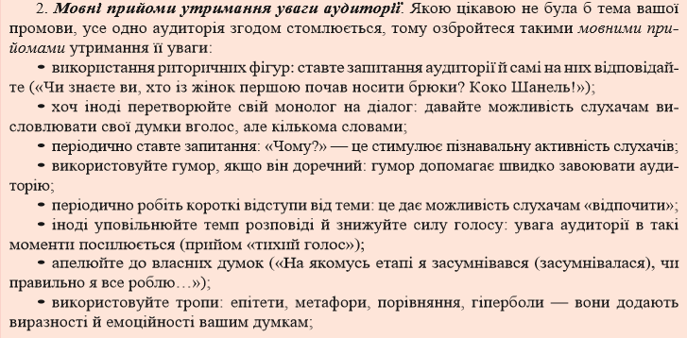
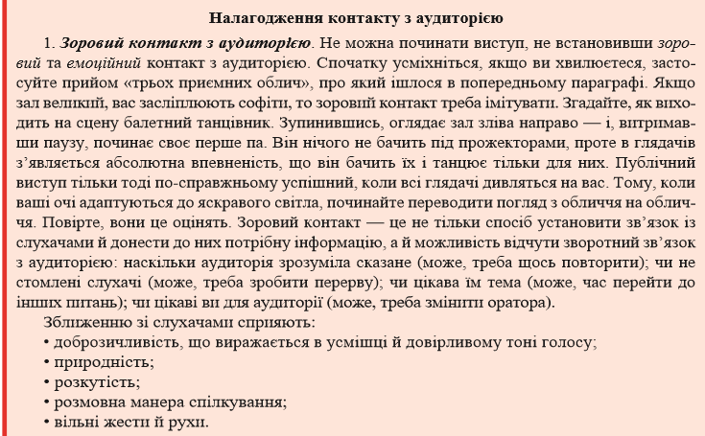
Теоретичний матеріал до уроку

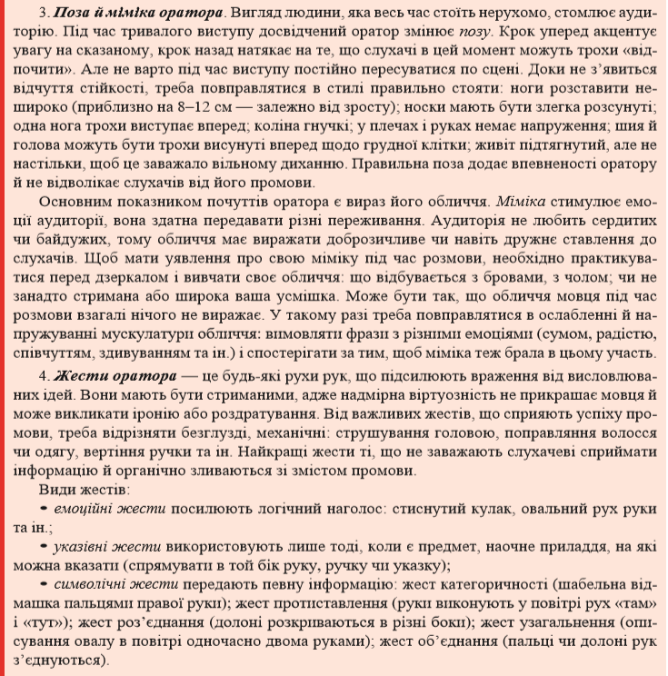
Практичне завдання
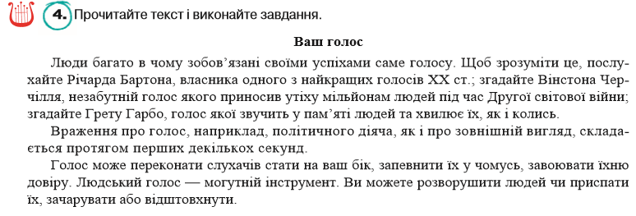
Прочитайте текст і запишіть до зошита, які мовні прийоми утримання уваги аудиторії використано у тексті (відповідно до пункту 2 конспекта)
